Én vagyok a Vihar - Egy film, ami mer viccelni a szegényekkel
- Vízer Balázs
Daniele Luchetti vígjátéka a hajléktalanszállón önkénteskedő milliárdosról egyformán tud nevetni a szegényeken és a gazdagokon, és nem azért, mert gonosz, hanem mert okos. És persze vicces is.

Vicces, hogy a napokban két olyan olasz film is a hazai mozikba kerül, amik egy korrupt üzletemberről szólnak, és nincsenek véletlenek. Daniele Luchetti (Testvérem egyedüli gyerek) eredetileg abból az esetből indult ki, amikor a korrupciós ügyeiről hírhedt, börtönben viszont egy napot sem töltött Silvio Berlusconit a bíróság közmunkára ítélte, de rájött, hogy ezzel egy általánosabb sztorit is elmondhat. Persze nyilván azt is észben tartotta, hogy egyrészt Berlusconi egy sor olasz mozi forgalmazó és tévécsatorna tulajdonosa, aki megkeserítheti az életét, másrészt készül a volt miniszterelnökről egy másik, nagyobb költségvetésű film is, a Silvio és a többiek, és kár versenyezni a témában. Így maradt a korrupt, adócsalás miatt megrótt üzletember, bizonyos Numa Tempesta. Az ő családneve a címbéli Vihar.
Tempesta pénzügyi szakember, aki egy másfél milliárd eurós pénzügyi alapot kezel, nyilván a saját szabályai szerint, és egyedül lakik hatalmas, szintén befektetésnek vásárolt szállodájában, sok-sok szobával, amelyek egyikében sem tudja álomra hajtani a fejét. Tempestának van pénze, karizmája, jó üzleti érzéke és kevés lelkiismereti kétség merül fel benne. Épp egy hatalmas kazahsztáni üzletet hozna össze, amikor egy adócsalás miatt kiszabott régebbi ítélet értelmében egy évig egy hajléktalanszállón kell „önkéntes” munkát vállalnia - ha ezt elmulasztja, vagy ott nem elégedettek vele, akkor irány a dutyi! És nincs mobiltelefon meg semmi, csak egy rakás szegény hajléktalan, akik, ha elsőre nem is tudják, ki ő, hamarosan megtanulják. Hősünk persze nem hazudtolja meg önmagát, egyrészt ugyanolyan lekezelő és nagyképű, mint máskor, másrészt itt is osztja az észt, mintha milliomosok között járna. És ez kapóra jön Brunónak, aki a fiával jár a központba, és aki nyitott az új ötletekre.
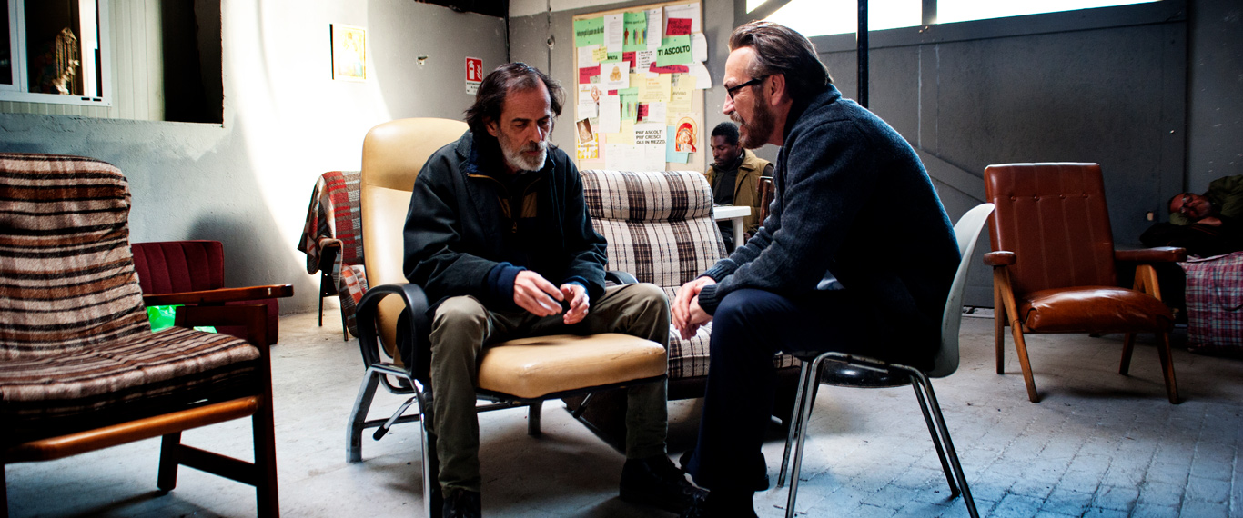
Az Én vagyok a Vihar üde színfolt a sok szürke, mizériába hajló olasz film között, amik mostanában elénk kerültek, sőt, általában az európai vígjátékok között, mert mer időnként genyó lenni, képes felrúgni a szabályokat, vagy legalábbis eljátszani azokkal. Vegyük kapásból az elsőre is elcsépeltnek tűnő gazdag üzletember a hajléktalanok között formulát! A vígjátéki alap az, hogy a pasas pár hasra esés vagy kijózanító élmény után megtanulja, hogy adnia kell ahhoz, hogy ő is kapjon, ahogy azt a szálló igazgatónője is elmondja, de itt messze nem ez történik. A szegények tanulnak meg úgy gondolkodni, viselkedni és játszani, mint ő, de ennél többet elárulni masszív spoilerezés lenne. És nem csak ez a lényeg, vagyis a történet fordulatai vagy a csavarok, hanem az a természetesség, ahogy Luchetti mindezt elmeséli, és az a természetesség, ahogy a Tempestát játszó Marco Giallini mindezt eljátssza.
Az valami fantasztikus, ahogy egyformán jön ki a száján a hülyeség és a bölcsesség, ahogy a képébe mondja egy hajléktalannak, hogy inkább ő mesél magáról, mert a másik élettörténete nyilván dögunalmas, már elnézést kér. És nem csak ő jó, hanem a szemfüles hajléktalan apát játszó Elio Germano és a többiek is, és a rendező nem enged negédességet vagy érzelmességet a történetbe, de a másik irányba sem megy el, nem lesz cinikus vagy hidegen távolságtartó. Még akkor is, ha akadnak szép számmal kiszámítható részek, a film meglepően friss és eredeti tud maradni – amiben nagy szerepet játszik két mindig vidám és optimista prosti is, akik egyébként csak a pszichológia tanulmányaikra gyűjtenek pénzt. Szeretnénk több ilyen olasz vígjátékot. Vagy bármilyen más ilyen vígjátékot!

